2021年夜经济门头废材报价表

姓名 | 联系方式 | 身份证号码 | 报价（元/吨） | 备注

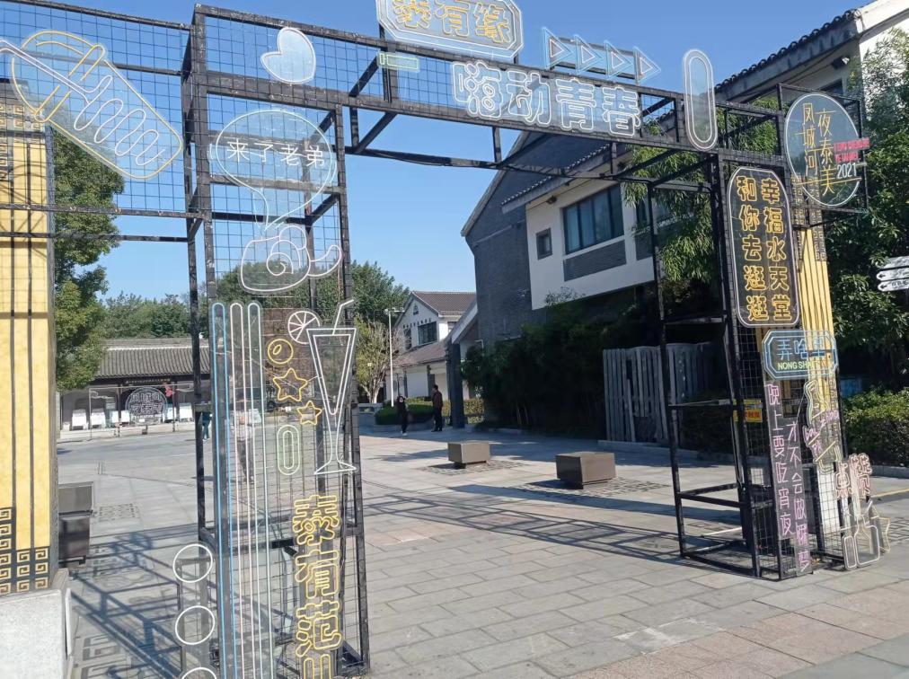
三水湾
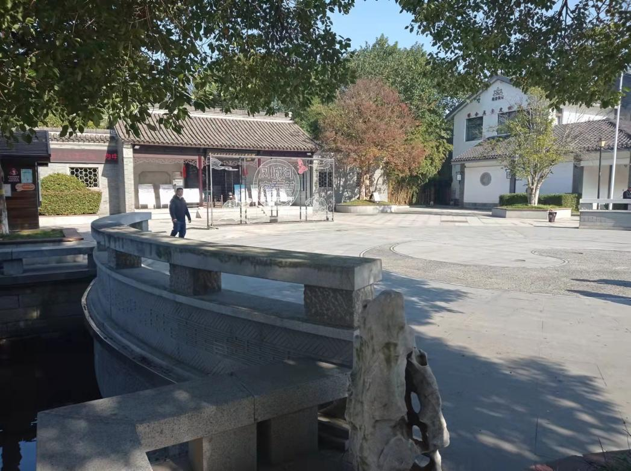
三水湾风水博物馆前
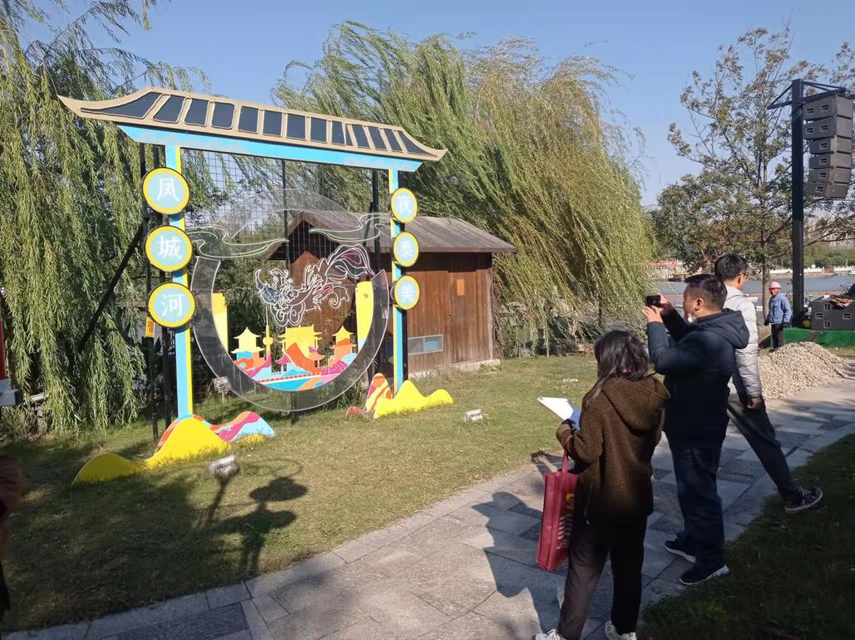
水幕秀现场

